Chemische reacties
Gebruikte app:
UnrealChemistry
Doel van de simulatie:
De leerlingen zelf de verschillende reactiesoorten laten herkennen en ontdekken aan de hand van een Ipad app.
Werkwijze:
- De kennismakingsstap:
- Open de UnrealChemistry app.
- Druk op het roze plusje.
- Druk op het symbool van de zuren, voeg dan HCl toe aan de beker.
- Voeg hier barium aan toe.
- Welke reactiesoort is dit? …………………………………………………………….
Voorbeeld foto:
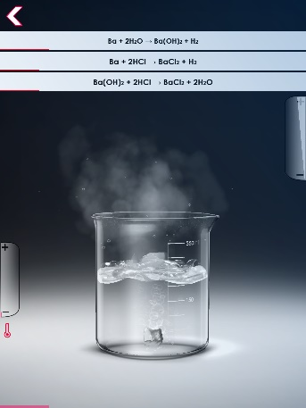
- De inoefenstap:
  - Neerslagreactie:
  - Voeg in de beker een oplossing van CuCl₂ toe, dit is een zout.
  - Voeg vervolgens een stof toe waardoor er een neerslag ontstaat.
  - Toegevoegde stof: ……………………………………………………………………..
  - Opgetreden reactie: …………………………………………………………………..
  - Gasontwikkelingsreactie:
  - Voeg in de beker water toe.
  - Voeg vervolgens een stof toe waardoor er een gas ontstaat.
  - Toegevoegde stof:……………………………………………………………….
  - Opgetreden reactie: ……………………………………………………………

- De uitdagende stap
- Maak nu zelf oplossingen in de app waarbij een neerslagreactie en een gasontwikkelingsreactie ontstaat.
- Voeg de reactievergelijking die plaatsvindt toe in dit document en stuur een screenshot door van de reactie in de app.
- Neerslag reactie: ……………………………………………………………………………………………………………
- Gasontikkelingsreactie:…………………………………………………………………………………………………..
- Neutralisatie reactie:………………………………………………………………………………………………………

Conclusie en synthese:
Welke voorbeelden zijn er van een neerslags-, gasontwikkelings—en neutralisatiereactie? En hoe kunnen we deze visueel onderscheiden?

